  - NOVÁ TRENDOVÁ KOLEKCE ALCINA 2023/2024 Cool Sparkle
  - Nejnovější kolekce účesů z dílny kadeřníka Roberta Mroska, ambasadora značky ALCINA, hlásí, že podzim se ponese ve znamení třpytu a lesku!
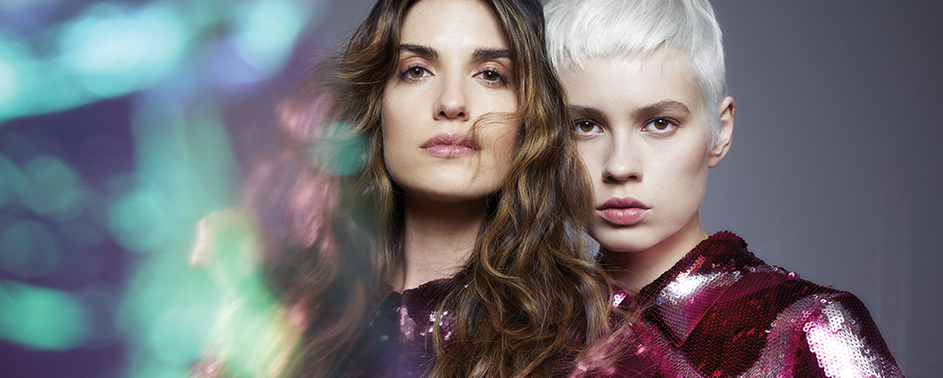
Nadčasové klasiky i inovativní střihové a barvicí techniky. Taková je nová kolekce ALCINA Cool Sparkle, kterou pro nás vyvinul ambasador značky Robert Mrosek. Sedm barevných provedení, sedm různých střihů, čtrnáct variant stylingu – a nekonečně mnoho možností!
Lesk a půvab se snoubí s drsným freestylem. Účes Copper Splash je důkazem toho, že elegance nemusí být usedlá. Střih lze nosit jak sportovním, tak i elegantním a okouzlujícím způsobem. Střih Copper Splash umí být drzý, moderní a dramatický, ale přesto elegantní – tohoto efektu lze dosáhnout pomocí texturizačních nůžek. Živé a kontrastní barvy ukazují, že lesk a elegance mohou být také barevné a rozmanité. Měděně oranžové prameny dodávají módnímu účesu hloubku a zaručeně zaujmou.

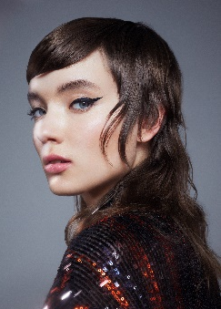
Střih Cool Glam je variací na oblíbený účes, tzv. mullet. Ten je bezpochyby evergreenem mezi módními střihy. Svou jedinečnou kombinací ženskosti a rebelského charakteru se Cool Glam prezentuje jako účes, který přitahuje pozornost. To, co jej obzvláště odlišuje, je dokonalá kombinace půvabu a ležérního street stylu ve vzhledu 70. let. Pro personalizaci vzhledu je účes střižen tak, aby vypadal žensky, takže základní délka zůstává ve výšce ramen. Důraz je kladen na přirozený pohyb a individuální strukturu vlasů. Výsledkem je look, který je přirozeně ležérní a elegantní zároveň, což je zvýrazněno i jemně matným vzhledem účesu.
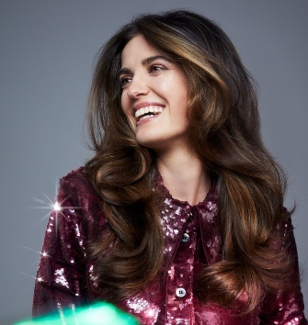
Lesk a půvab v kombinaci s chladnou a přirozenou barvou. Účes Toffee Swirl ztělesňuje ideální rovnováhu mezi noblesou a ležérností a hodí se jak pro formální příležitosti, tak pro každodenní nošení. Na první pohled je to klasický účes s lehkými, měkkými vlnami, ale v praxi jde o vysoce stylový a variabilní střih. Jednotlivé světlejší prameny dodávají účesu Toffee Swirl jeho trojrozměrný vzhled. Různé odstíny hnědé dodají vlasům strukturu, aniž by měnily charakter základní barvy – technika melírování masu tmavých vlasů totiž opticky „rozbije“ a dodá jí živost a rozměr.

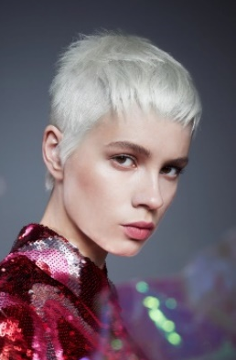
Pixie střih jde již od 50. let minulého století příkladem a představuje obraz moderní ženy. Krátký střih doslova křičí „Tady jsem!“ a ztělesňuje sílu, odvahu a nezávislost. Účes Platinum Punk dodává klasické pixie moderní nádech a skvěle kontrastuje s obličejem – tento vzhled znovu a znovu dokazuje, že i protiklady mohou tvořit harmonický celek. Platinum Punk je účes, který vyzařuje individualitu a osobnost. Zvolili jsme pro něj skutečně chladnou a jasnou platinovou blond. Zesvětlování vlasů může být výzva, ale ALCINA si s ním hravě poradí – naše technologie A\CPlex chrání vlasy při odbarvování a předchází poškození vlasové struktury.

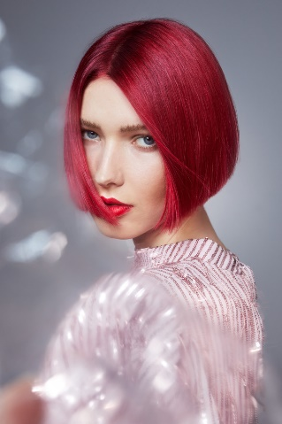
Střih typu bob by jako naprostá klasika neměl chybět v žádné kolekci. Extravagantní barva účesu Vibrant Red tvoří skvělý kontrast k tradičnímu bobu a opět ukazuje, jak lze skvěle kombinovat klasickou eleganci a moderní vzhled. Tento bob díky svým jasným liniím vyjadřuje sílu a sebevědomí. Je ale také velice variabilní – během chvilky se pomocí žehličky může proměnit v objemné vlny. A co by nemělo chybět? Samozřejmě barva! Nové odstíny ze série Red Perfection vykouzlí intenzivní červenou barvu, která dodá účesu Vibrant Red jedinečný charakter. Pro dosažení větší zářivosti v délkách a konečcích jsou tyto nejprve zesvětleny, a to pomocí gradientní techniky. Ochranu vlasů před poškozením zajistí A\CPlex.

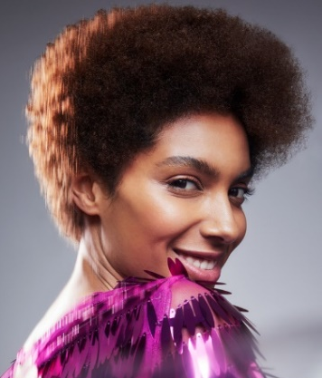
Se správným střihem a dokonalým stylingem mohou afro vlasy zářit ve své plné kráse. Objemný a působivý střih Sunkissed Curls přitahuje obdivné pohledy a dodává jedinečné charisma. Péče o afro vlasy je často popisována jako komplikovaná a složitá. Jde jen o to vědět, jak vlasy upravovat a pečovat o ně. Při správné péči a stylingu lze zvýraznit individuální vlastnosti afro vlasů a zdůraznit jejich přirozenou krásu. Účes Sunkissed Curls zaujme nejen svým objemným vzhledem, ale také světlejšími odlesky v konečcích. Abychom tohoto efektu dosáhli, je potřeba konečky také lehce odbarvit –i v tomto případě tedy pracujeme s řadou A\CPlex, abychom chránili citlivou vlasovou strukturu.

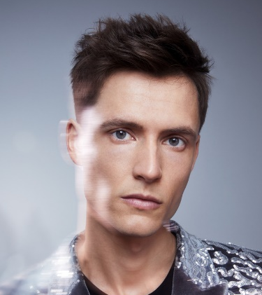
Pánský účes Misty Smoke zaujme svým trendy a stylovým střihem. Elegantní a čisté kontury dodávají účesu moderní vzhled a podtrhují individuální osobnost. Jemný barevný efekt dodává vlasům dodatečnou hloubku a dodává vlasům chladný lesk. Popelavý tón dokonale ladí s účesem a dodává mu moderní nádech. Střih Misty Smoke nabízí různé možnosti stylingu, díky čemuž je účes obzvláště univerzální. Boky jsou zastřiženy klasickým způsobem, zatímco horní vlasy jsou ponechány v délce, která je ideální pro styling do trendy mokrého vzhledu. Díky nadčasovému střihu a jemnému zvýraznění barev je vzhled příkladem elegance a sebevědomí.

Účesy z kolekce Cool Sparkle vám rádi vytvoří kadeřníci a kadeřnice spolupracující se značkou ALCINA, a to od půlky září 2023.

